BAŞAKŞEHİR MESLEKİ EĞİTİM MERKEZİ
MOTORLU ARAÇLAR TEKNOLOJİSİ ALANI 2024/2025 EĞİTİM ÖĞRETİM YILI
ARAÇ TEKNOLOJİSİ DERSİ 2.DÖNEM 1.YAZILI SINAV CEVAP ANAHTARI
Adı ve Soyadı : Sınıfı : Not:
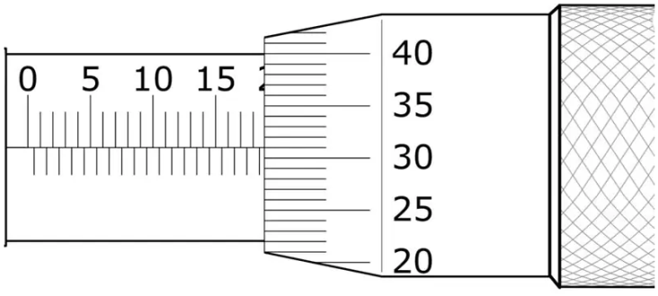
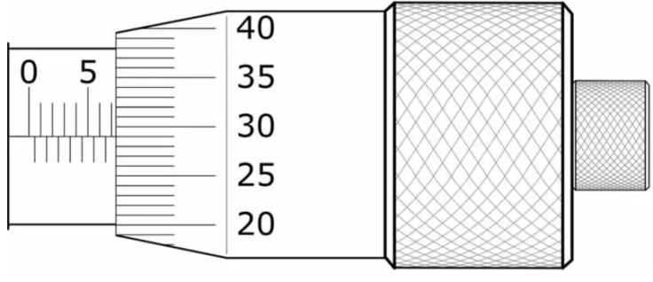
1.

……………7,29………………… ………………18,81…………………
2.Silindirlerin çaplarını ölçmek, eğiklik, salgı ve eksenel boşluğu ölçmek amacıyla kullanılan ölçü aleti nedir?
- Komparatör
3. Krank mili yataklarında bulunan deliklerin konulma amacı nedir?
- Yatakların yağlanması
4. Segman çeşitleri nelerdir?
- Kompresyon Segmanı, • Yağ Segmanı
5. Pistondan almış olduğu doğrusal hareketi dairesel harekete çevirerek krank milinin döndürülmesini
sağlayan motor parçasına ne denir?
- Biyel kolu
6. Alüminyumdan yapılan silindir bloklarında silindirlerin basınç ve sıcaklığa karşı dayanımını
artırmak için ne gibi bir işlem yapılmalıdır?
- Silindirlere çelik veya dökümden yapılmış gömlekler geçirilir.
7.Pistondan aldığı doğrusal hareketi, biyel yardımı ile döner süreli dairesel harekete çeviren ve bu hareketi
volan ve kavramaya ileten motor parçasının adı nedir?
- Krank mili
8.Motor bloğunda silindirleri oluşturan gömleklerin çeşitlerini yazınız.
- Yaş gömlek • Kuru gömlek
9. Piston pimlerinin piston ile bağlantı çeşitlerini yazınız?
- Pistonda sıkı biyelde serbest • Biyelde sıkı pistonda serbest • Her ikisinde serbest
10. Motor yağının depo edildiği ve sisteme gönderildiği parça nedir?
- Karter

Her doğru cevap 10 PUAN Abdullah YANIK
Süre 40 DAKİKADIR BAŞARILAR…

BAŞAKŞEHİR MESLEKİ EĞİTİM MERKEZİ
MOTORLU ARAÇLAR TEKNOLOJİSİ ALANI 2024/2025 EĞİTİM ÖĞRETİM YILI
ARAÇ TEKNOLOJİSİ DERSİ 2.DÖNEM 1.YAZILI SINAV SORULARI
Adı ve Soyadı : Sınıfı : Not:

1.

……………………………… …………………………………
2.Silindirlerin çaplarını ölçmek, eğiklik, salgı ve eksenel boşluğu ölçmek amacıyla kullanılan ölçü aleti nedir?

3. Krank mili yataklarında bulunan deliklerin konulma amacı nedir?

4. Segman çeşitleri nelerdir?

5. Pistondan almış olduğu doğrusal hareketi dairesel harekete çevirerek krank milinin döndürülmesini
sağlayan motor parçasına ne denir?

6. Alüminyumdan yapılan silindir bloklarında silindirlerin basınç ve sıcaklığa karşı dayanımını
artırmak için ne gibi bir işlem yapılmalıdır?

7.Pistondan aldığı doğrusal hareketi, biyel yardımı ile döner süreli dairesel harekete çeviren ve bu hareketi
volan ve kavramaya ileten motor parçasının adı nedir?

8.Motor bloğunda silindirleri oluşturan gömleklerin çeşitlerini yazınız.

9. Piston pimlerinin piston ile bağlantı çeşitlerini yazınız?

10. Motor yağının depo edildiği ve sisteme gönderildiği parça nedir?

Her doğru cevap 10 PUAN Abdullah YANIK
Süre 40 DAKİKADIR BAŞARILAR…

